Čokoláda

1. Základní suroviny na výrobu
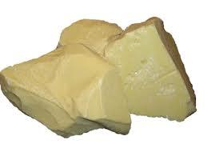
- kakaová hmota - nepoužívá se do bílých čokolád
- kakaové máslo - bod tání 32⁰ až 34⁰C - odolné vůči žluknutí
- cukr
- ztužený tuk
- sušené mléko, smetana
- ochucovací přísady - jádroviny, náplně, vanilín, křupky ..
Dle EU tvoří základ pravé čokolády kakaové máslo. Čokoláda může obsahovat maximálně 5 % jiných tuků než kakaového másla! Protože bílá čokoláda splňuje tuto podmínku, smí se označovat jako čokoláda!
Výrobky, které tuto podmínku nesplňují, se nesmí nazývat čokoláda - ale např. čokoládová pochoutka!

2. Výroba čokolády
a) smíchání surovin a hnětení za tepla - vzniká písčitá čokoládová hmota, dále se válcuje pro jemné rozmělnění
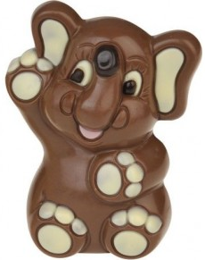
b) konšování = dlouhodobé míchání roztavené hmoty v kotli = konši
- 24 až 80 hodin - před koncem se přidávají přísady
- změny čokoládové hmoty při konšování - vlivem provzdušňování hmoty
vzniká aroma čokolády, dochází ke zjemnění - mizí písčitost, hořkost a nakyslost

c) formování - odlévání do nahřátých forem
d) natřásání forem na pásu - odstranění vzduchových bublin
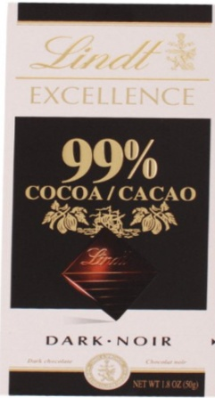
e) chlazení v tunelu
f) vyklepávání z forem a balení čokolády

3. Druhy čokolády dle tvaru

- tabulková
- čokoládové plastiky - mince, plakety, jazýčky - minimálně z jedné strany ploché
- figurky - duté, výroba v polovičních formách, figurky vznikají slepením
- sety = skupinová balení (figurky nebo plastiky balené ve skládačkách ..)

4. Druhy čokolád dle složení

- hořká - 60% až 99% kakaové hmoty
- mléčná - 25 % kakaové hmoty, obsahuje sušené mléko, 3,5 % mléčného tuku
- smetanová - 25 % kakaové hmoty, obsahuje sušené mléko, min. 7 % mléčného tuku
- bílá - pouze kakaové máslo, cukr, sušené mléko, mléčný tuk- bez kakaové hmoty
- hořkomléčná
- na vaření - 15 % kakaové hmoty, méně konšovaná
- DIA čokoláda - slazená umělými sladidly
- bublinková - při výrobě se uvolňuje CO₂ a tvoří bubliny
- plněné - nugát, lanýžový krém, fondán, marcipán, jogurt, mentol, káva, ovocné náplně ....
- jádrovinové - mandle, ořechy - max. 35 % z celkové hmotnosti - sekané, celé jádroviny
- s přísadami - kandovaným ovocem, rozinkami, kávou, mořskou solí, chilli …
- cereální - s pšeničnými křupkami, burizóny, sušenkami - max. 40 % přísad

5. Vady čokolád

- písčitost - málo konšovaná čokoláda
- tukový výkvět - šedavý tukový povlak, způsobený kolísáním teploty okolo bodu tání kakaového másla,
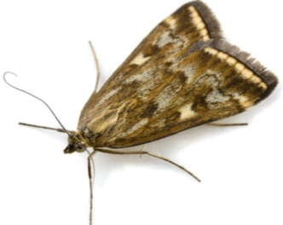
není zdravotně závadný
- cukerný výkvět - světlý povlak krystalků cukru na povrchu - způsoben povrchovým orosením,
není zdravotně závadný
- žluknutí - tuku v jádrovinách, mléčného tuku - projevuje se palčivou chutí až hořkou chutí
- kakaový mol a jeho larvy
Čokoládové cukrovinky

1. Základní druhy čokoládových cukrovinek

- plněné tyčinky a bonbóny (pralinky) - plní se polovina skořápky
např. ……………………………………………………………………………………………………………….
- polévané cukrovinky - tuhá vložka - např. Mars, ………………………………………………………………..
nebo cukrová skořepina s tekutou náplní - např. rumová pralinka
- máčené a polomáčené cukrovinky - např. ……………………………………………………………………….

- čokoládové dražé - 2 typy
čokoláda na povrchu - např. ………………………………………………………………………………………..
čokoládové jádro obalené barevnou vrstvou cukru - např. …………………………………………………………

- dezerty a dezertní směsi = bonboniéry, cukrovinky ukládané do tvarovaných vložek

- nugát - světlý, tmavý - mandlový, oříškový - vzniká třením jádrovin s cukrem, kakaovou hmotou a suš.mlékem

- čokoládové polevy - po rozehřátí dobře tečou - tmavá, mléčná
- čokoládové omáčky - minimálně 50% tvoří čokoláda (dále pak ztužený tuk, voda, kakao..), stále tekuté
- kakaové polevy - kakao, ztužený tuk, cukr - není to čokoládový výrobek - ……………………………………

- ledové bonbóny - na jazyku chladí, obsahují tuk s nízkým bodem tání např. kokosový, kratší trvanlivost Není to čokoládový výrobek - ……………………………………………………………………………………

2. Vady čokoládových cukrovinek
- tvrdnutí náplní - důvod - …………………………………………………………………………………………..
- propadlé spodky - výrobky plněné tekutou náplní - důvod - ……………………………………………………..
- vytékání náplní - zkvašení cukerných roztoků v náplni
- vady chutě a vůně
- poškození obalů

3. Minimální trvanlivost čokolád a čokoládových výrobků
- kakaové máslo je velmi trvanlivé, trvanlivost snižují mléčné složky, ztužený tuk a jádroviny
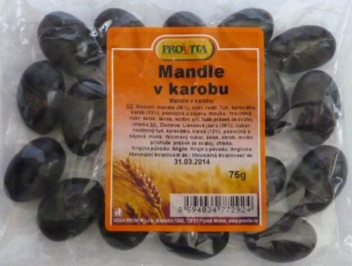
- hořké výrobky - 12 měsíců
- mléčné, smetanové - 6 měsíců
- jádrovinové, plněné…- 4 až 6 měsíců (ale i 12) - velmi rozdílné

6. Skladovací podmínky pro čokolády a čokoládové výrobky
- T = 15⁰- 20⁰C, teplota nesmí kolísat
- relativní vlhkost 65 - 70 % = sucho
- ochrana před kakaovým molem
- ochrana před přímým slunečním zářením a zbožím s výraznými pachy

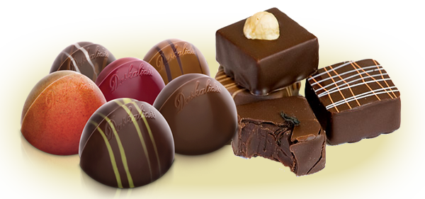
Pozor! CAROB = náhražka čokolády, moučka ze semen rohovníku, hnědá, odlišná chuť!
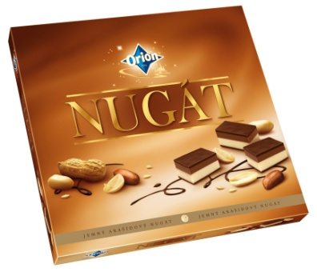
Čokoládové pochoutky - mají oproti čokoládě měkčí lom.
